***Casi d’uso:***

UC1: un giocatore vuole effettuare la registrazione.

1 - il giocatore sceglie “registrati” dalla pagina di login;

2 - il giocatore inserisce nome utente, e-mail, password e clicca su avanti;

3 - il sistema verifica che il nome utente e la e-mail non siano già stati utilizzati per un profilo attivo e mostra un

riepilogo dei dati inseriti dal giocatore;

3a - il giocatore controlla i dati inseriti e conferma la registrazione;

3b - il giocatore che vuole modificare uno o più campi clicca su “indietro” e torna al passo 2;

4 - il sistema mostra la pagina del login.

UC2: un giocatore vuole visualizzare i punteggi.

1 - un giocatore (registrato) inserisce i propri dati nella pagina di login;

2 - il sistema verifica la correttezza dei dati inseriti e visualizza la pagina del profilo, con la lista dei

punteggi migliori ed il miglior punteggio del giocatore.

UC3: un giocatore vuole modificare il proprio profilo.

1 - un giocatore che ha effettuato il login sta visualizzando la pagina del proprio profilo;

2 - il giocatore clicca su “modifica profilo”;

3 - il giocatore può modificare nome utente, e-mail e password;

3a - il giocatore clicca su “avanti” per confermare le modifiche inserite;

3b - il giocatore può resettare i campi cliccando su “ripristina” e tornare al passo 3;

3c - il giocatore può tornare alla pagina del profilo cliccando su “annulla”;

4 - il sistema verifica la validità dei nuovi dati inseriti e mostra un riepilogo;

4a - il giocatore clicca su “conferma” per applicare le modifiche;

4b - il giocatore clicca su “indietro” per tornare al passo 3;

5 - il sistema mostra la pagina del profilo.

UC4: un giocatore, che ha scaricato l’applicativo dal sito per la propria piattaforma, vuole effettuare una partita.

1 - il giocatore avvia l’applicazione;

2 - l’applicazione mostra una finestra di login;

2a - il giocatore (registrato) inserisce i propri dati, seleziona le impostazioni volute e clicca su

“accedi e gioca”;

2b - il giocatore che vuole giocare senza effettuare il login clicca su “gioca come ospite”;

3 - l’applicazione avvia una partita;

3a - il giocatore può riavviare la partita premendo il tasto “invio”;

3b - il giocatore preme il tasto “esc” per terminare la partita e chiudere l’applicativo.

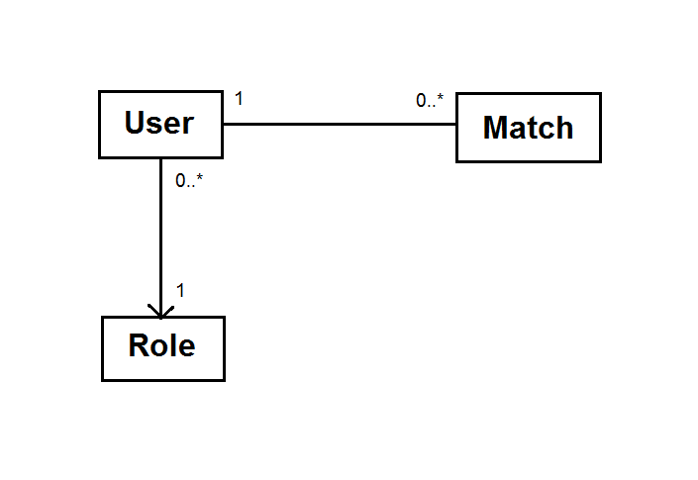***Modello Di Domino:***

***Attributi:***

- User: long id, String username, String password, String e-mail, boolean enabled,

int highscore, long playtime, int kills;

- Match: long id, Date date, int position, int score, long playingtime, int kills;

- Role:long id, String name;

***Schema tabelle:***

- users(id, username, password, e-mail, enabled, highscore, playtime, kills, role_id*)

- match(id, date, position, score, playingtime, kills ,user_id*)

- role(id, name)

*foreing key